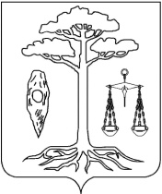

**СОВЕТ**

**ТЕЙКОВСКОГО МУНИЦИПАЛЬНОГО РАЙОНА**

**ИВАНОВСКОЙ ОБЛАСТИ**

**шестого созыва**

**Р Е Ш Е Н И Е**

от 29.07.2020 № 500-р

г. Тейково

**О проекте решения «О внесении изменений в Устав Тейковского муниципального района Ивановской области»**

В соответствии со статьей 28 Федерального Закона «Об общих принципах организации местного самоуправления в Российской Федерации» от 06.10.2003г. № 131-ФЗ, статьей 19 Устава Тейковского муниципального района Ивановской области, на основании Положения о порядке организации и проведения публичных слушаний на территории Тейковского муниципального района утвержденного решением Совета Тейковского муниципального района от 03.11.2015 № 17-р

**Совет Тейковского муниципального района РЕШИЛ:**

1. Принять проект решения «О внесении изменений в Устав Тейковского муниципального района Ивановской области» (приложение №1).

2. Утвердить Порядок учета предложений по проекту решения «О внесении изменений в Устав Тейковского муниципального района Ивановской области» и порядок участия граждан в его обсуждении (приложение №2).

3. Опубликовать в Вестнике Совета Тейковского муниципального района проект решения «О внесении изменений и дополнений в Устав Тейковского муниципального района Ивановской области».

4. Назначить дату проведения публичных слушаний по проекту решения «О внесении изменений и дополнений в Устав Тейковского муниципального района Ивановской области» на 28.08.2020г. в 10.00 в зале администрации.

5. Определить состав комиссии по проведению публичных слушаний:

Груздов С. Н. – депутат Совета Тейковского муниципального района,

Ипполитова Н.Н. – депутат Совета Тейковского муниципального района.

Коровина Е.Н. – заместитель главы, начальник отдела правового обеспечения,

Дубинчин А.В. – заместитель главы, начальник управления общественных связей и безопасности,

Орлова В.В. – ведущий специалист отдела правового обеспечения.

6. Комиссии по проведению публичных слушаний обобщить и дать заключения по всем поступившим предложениям и поправкам к проекту решения «О внесении изменений в Устав Тейковского муниципального района Ивановской области».

7. Опубликовать итоги обсуждения по проекту решения «О внесении изменений и дополнений в Устав Тейковского муниципального района Ивановской области» в «Вестнике Совета Тейковского муниципального района».

8. Контроль за исполнением настоящего решения возложить на главу Тейковского муниципального района Ивановской области Каткова Виталия Александровича.

**И.о. председатель Совета**

**Тейковского муниципального района** **Д.А. Беликов**

Приложение №1

к решению Совета

Тейковского муниципального района

29.07.2020 №

проект

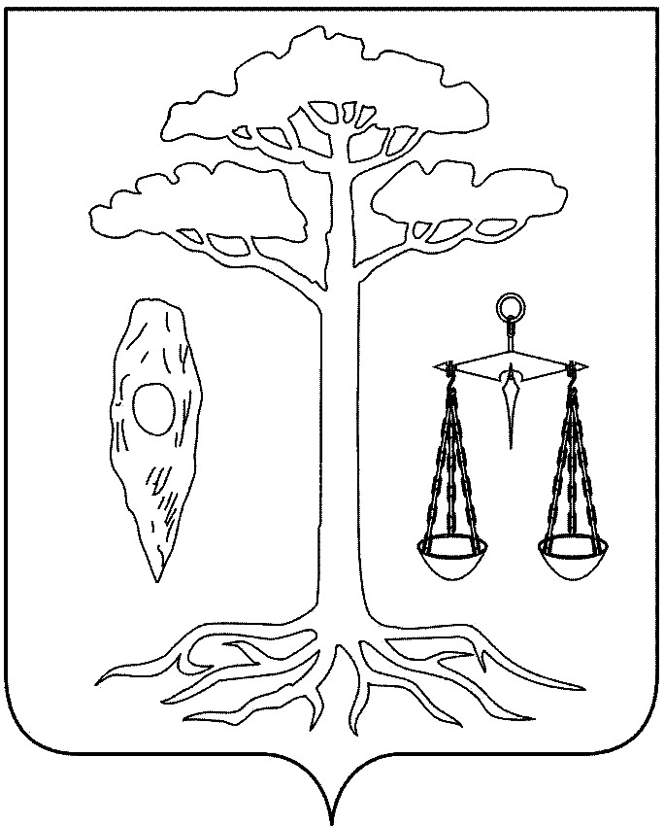

**СОВЕТ**

**ТЕЙКОВСКОГО МУНИЦИПАЛЬНОГО РАЙОНА**

**шестого созыва**

**Р Е Ш Е Н И Е**

от №

г. Тейково

**О внесении изменений в Устав**

**Тейковского муниципального района Ивановской области**

В соответствии со статьей 44 Федерального закона от 06.10.2003г. №131-ФЗ «Об общих принципах организации местного самоуправления в Российской Федерации» в действующей редакции, статьями 2, 11 Устава Тейковского муниципального района, учитывая итоги публичных слушаний от ___________ года

**Совет Тейковского муниципального района РЕШИЛ:**

1. Внести изменение в Устав Тейковского муниципального района Ивановской области:

Абзац 1 части 3 статьи 38 Устава Тейковского муниципального района Ивановской области изложить в следующей редакции:

«3. Глава Тейковского муниципального района избирается Советом Тейковского муниципального района из числа кандидатов, представленных конкурсной комиссией по результатам конкурса, открытым голосованием большинством голосов от установленной настоящим Уставом численности депутатов Совета Тейковского муниципального района.».

2. Направить настоящее решение на государственную регистрацию в соответствии с действующим законодательством.

3. Опубликовать настоящее решение в Вестнике Совета Тейковского муниципального района.

4. Настоящее решение вступает в силу со дня его официального опубликования.

5. Настоящее решение применяется к главе Тейковского муниципального района избираемого после вступления в силу настоящего решения.

**Глава Тейковского Председатель Совета**

**муниципального района Тейковского муниципального района**

**В.А. Катков** **Н.С. Смирнов**

Приложение №2

к постановлению Совета Тейковского

муниципального района

29.07.2020 №___

**Порядок учета предложений по проекту решения «О внесении изменений в Устав Тейковского муниципального района**

**Ивановской области» и порядок участия граждан в его обсуждении**

1. Настоящий Порядок разработан в соответствии с пунктом 4 статьи 44 Федерального закона от 06.10.2003 г. № 131-ФЗ «Об общих принципах организации местного самоуправления в Российской Федерации».

2. Предложения и замечания по проекту изменений в УставТейковского муниципального района Ивановской области вносятся:

- гражданами, проживающими на территории Тейковского муниципального района;

- организациями и учреждениями, расположенными на территории Тейковского муниципального района;

- органами местного самоуправления и их должностными лицами;

- прокурором.

3. Предложения и замечания по проекту изменений в Устав Тейковского муниципального района Ивановской области подаются или присылаются по почте в письменном виде по адресу: г. Тейково, ул. Октябрьская д.2а, администрация Тейковского муниципального района, комиссия по проведению публичных слушаний, телефон 8 (49343) 2-29-05, в период с 05.08.2020 до 27.08.2020.

4. Поступающие предложения должны содержать реквизиты отправителя и основания их внесения.

5. Поступившие предложения и замечания обобщаются и выносятся на публичные слушания для обсуждения и голосования.

6. Граждане Тейковского муниципального района могут принять активное участие в обсуждении проекта изменений в Устав Тейковского муниципального района Ивановской области на публичных слушаниях